说到等电位，想必大部分电气人员都非不陌生了，但是如果说到等电位联结的分类、作用及施工要求，可能不少电气初学者都是只知其一就不知其二，甚至还一些电气初学者是一问三不知的。我们都知道等电位连接是将建筑物内的金属构架、金属装置、电气设备不带电的金属外壳和电气系统的保护导体等与接地装置做可靠的电气连接。用作等电位连接的保护线称为等电位连接线。而等电位连接分为总等电位连接(meb)、局部等电位连接(leb)、辅助等电位连接(seb)三种。下面本文就给大家分享等电位联结的相关知识，看完文章希望能给广大电气人员加深对等电位的了解。

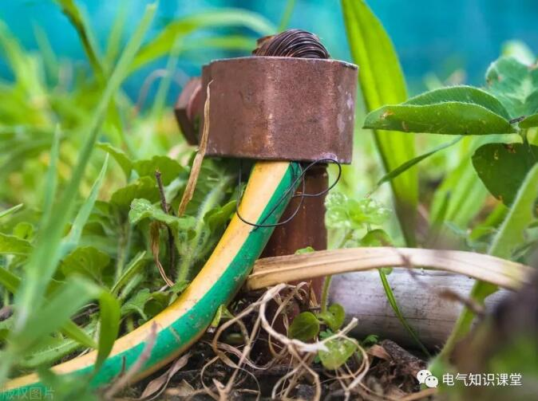

**▶ 01 等电位的基本概念**

**等电位的含义也就是“将设备等外壳或金属部分与地线联结”。一般用于配电室内作重复接地用，也用于住户的带洗浴设备的卫生间内，用于洗浴设备及相关插座的接地。等电位联结端子箱适用于一般工业与民用建筑物电气装置，回防间接接触电击和防接地故障引起的爆炸和火灾的等电位联结、建筑物防雷和电子信息。设备防瞬态过电压及干扰等。**

**等电位联接端子箱将建筑物如高层住宅、医院、泳池等内的钢筋网，配电盘中的PE线端子、插座、上下水管、暖气管道，媒气管道，卫生间的金属浴盆、浴架、淋浴器扶手、电冰箱、空调、导电地板的金属网络将其联接到各自的答等电位联接端子箱内的端子板上，从而构成各自的等电位体，保护人和设备的安全。**

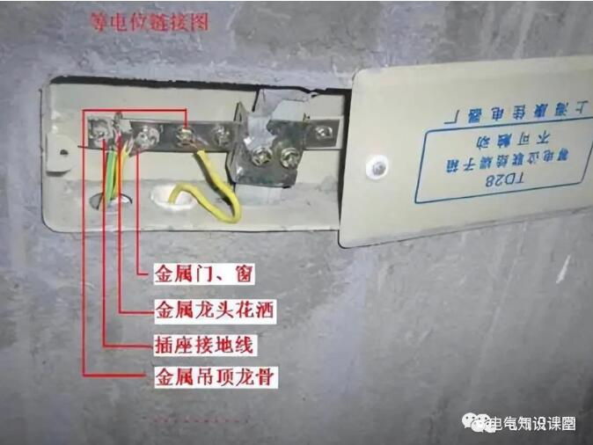**▶ 02 等电位联结的重要性**

**如今卫生间承载的功能越来越多，各类电器进入卫生间也给用电安全带来隐患。人体洗浴时人体阻抗会降低，且浴室内有各种用电器具。2011版《住宅设计规范》也对卫生间的电气设计给予高度重视。明确规定住宅卫生间必须安装“等电位”。**

**在卫生间内作“局部等电位联结”，可使卫生间处于同一电位，有助于减少电位差，防止出现危险的接触电压。由此可见，“等电位”就好比是消火栓，也好比是汽车中的安全气囊，其安全性和重要性不可忽视等电位与接地是两个不同的概念，PE线是接地，LEB线接的也可以是地，也可以不是地，只要让卫生间处于同一电位即可。卫生间插座内的PE线可能会带上危险电位，这时就通过LEB(局部等电位)对该电位进行钳制，故LEB线并非是PE支线。**

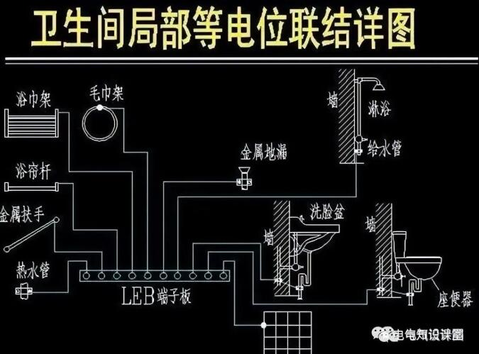

**▶ 03 等电位联结的分类及施工**

**1、等电位联结的分类**

**(1)总等电位联结**

**总等电位联结是将建筑物电气装置外露导电部分与装置外导电部分电位基本相等的连接。通过进线配电箱近旁的总等电位联结端子板(接地母排)将下列导电部分互相连通:**

**1)进线配电箱的PE(PEN) 母排；**

**2)金属管道如给排水、热力、煤气等干管；**

**3)建筑物金属结构；**

**4)建筑物接地装置。**

**建筑物每一电源进线都应做总等电位联结各个总等电位联结端子板间应互相连通。**

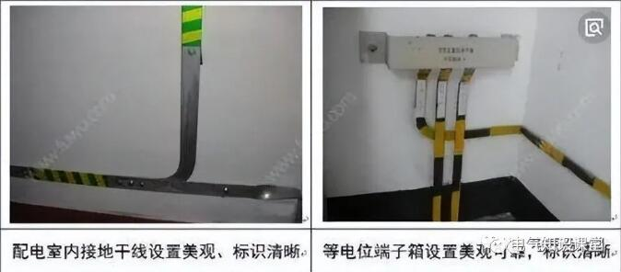

**(2)辅助等电位联结**

**使其电位相将导电部分间用导体直接连通等或接近，称为辅助等电位联结。**

**(3)部等电位联结**

**在一局部场所范围内将各可导电部分连通称为局部等电位联结。可通过局部等电位联结端子板将PE母线(或干线)、金属管道、建筑物金属体等相互连通。下列情况需作局部等电位联结**

1. **当电源网络阻抗过大，使自动切断电源时间过长，不能满足防电击要求时；**

**2)由TN系统同一配电箱供电给固定式和手持式、移动式两种电气设备，而固定式设备保护电器切断电源时间不能满足手持式、移动式设备防电击要求时；**

**3)为满足浴室、游泳池、医院手术室等场所对防电击的特殊要求时；**

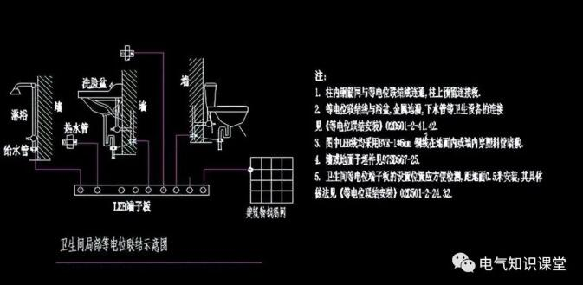

1. **为避免爆炸危险场所因电位差产生电火花时；**

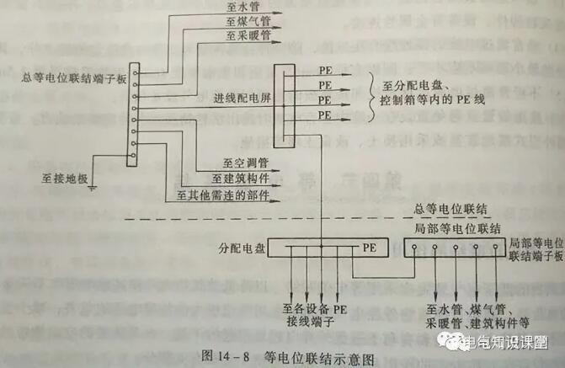

**(4)等电位联结与接地的关系**

**接地可视为以大地作为参考电位的等电位联结，为防电击而设的等电位联结一般均作接地，与地电位相一致，有利于人身安全2、卫生问局部等电位的施工**

**(1)配合主体混凝土施工**

**1)对底板钢筋十字交叉处进行点焊由分户箱引入卫生间的插座PE线。在土建专业绑扎完卫生间底板面筋后对面筋不大于0.6mx0.6m的钢筋交叉点进行点焊，将四周圈梁用12mm圆钢进行跨接使卫生间环状连通，同时网格图8圈梁钢筋跨接钢筋也应该跟该环路点焊接通。**

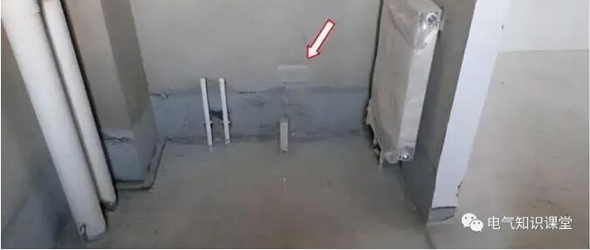

**若有混凝土墙也应将墙体内钢筋点焊成不大于0.6mx0.6m的网格，同时该网格钢筋也应该跟地板四周圈梁环路点焊接通。若钢筋采用直螺纹套筒连接的必须对接头进行跨接。同时应注意连接时不得焊错。**

1. **从圈梁环路上在LEB箱位置底部焊出12mm圆钢预留以便于和LEB箱连接，LEB箱位置一般在洗脸盆下方标高0.5m处，因为在此处便于检修同时不会影响装修美观。**

**3)从环路上预留引出12mm圆钢至未来需要进行局部等电位联结的地方(如卫生间各种金属管道位置、吊顶、落地金属门窗、金属栏杆等处)，包括金属套管。图集中的套管接地是焊接端子后与管道上的端子用导线连接，其实可以将地板钢筋与套管进行焊接以提高观感。**

**4)对于精装修的工程必须根据02D5012《等电位联结安装》第16页示例做法预埋PVC20管道。**

**(2)配合砖墙**

**施工用25mmx4mm扁钢与预留的12mm圆钢焊接引到LEB箱与端子排连接，对卫生间内的插座盒用直径20mm塑料管与LEB箱连接，对于精装修工程应在墙面相应处预留86接线盒，对于粗装修工程可用螺栓与预留12mm员钢焊接5出墙，行土装修时自行与器具连接**

**(3)装修阶段施工通过局部等电位联结端子板(箱)**

**将卫生间内金属物体含金属浴盆，下水管给水管、热水管、采暖管等用接地管卡和BV--4mm2线连接到LEB箱的端子板上，使之达到等电位。注意不宜直接从墙体引出连接线，也不宜直接用喉箍替代接地管卡，而应经过86盒转接后用BV-4mm2线和接地管卡与需要连接的地方进行连接对卫生间内的插座盒用BV-4mm2铜芯线通讨直径20mm塑料管与等电位联结端了箱互相连通。对各预留接通点用BVR线与金属物体连接。卫生间内的金属管道的连接处一般不需加跨接线，若发现导通不良时，应作跨接。**

**当卫生间内的水管是塑料管或复合金属管时，等电位跨接线可接在未端水龙头上;采用金属水管时，跨接线直接接在水管上。若卫生间内有水表还应对其进行跨接。将卫生间金属吊顶的龙骨与预留在墙面上的连接螺栓用BVR线进行连接。注意若卫生间内给水管采用PPR等塑料给水管材，但卫生器具为金属产品时也应做等电位联结。**

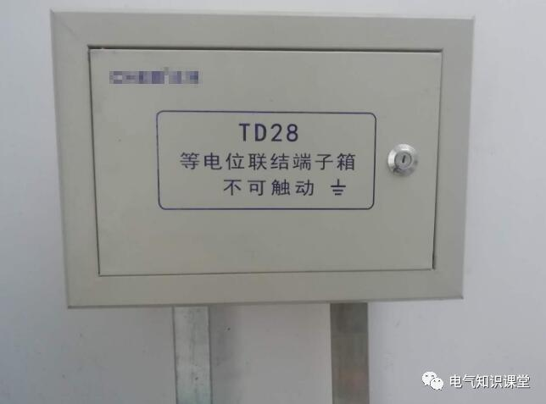

**(4)材料以及方法**

**根据图集要求等电位联结内各连接导体间连接可采用焊接，也可采用螺栓联接或熔接等电位联结端子板应采取螺栓联接，以便拆卸进行定期检测。**

**等电位联结线和等电位联结端子板宜采用铜质材料。等电位联结端子板应的螺栓、垫圈、螺母等应进行热镀锌处理防止出现锈蚀现象;等电位联结线可采用BVR线，接线色彩要统一(即黄绿相间的导线)，连接线应穿塑料管暗敷禁止穿金属管敷设。被利用作为管道连接的镀锌扁钢抱箍厚度应达到4mm以上，且应闭合。管道与扁钢接触面应清除油漆，接触紧密，扁钢与圆钢焊接时应注意补刷防锈漆。而与洗脸盆下水管等镀铬铜管连接时，可用不锈钢接地管卡进行等电位联结。**

**▶ 04 等电位连接线的界面要求及安装**

**1、等电位连接线的界面要求**

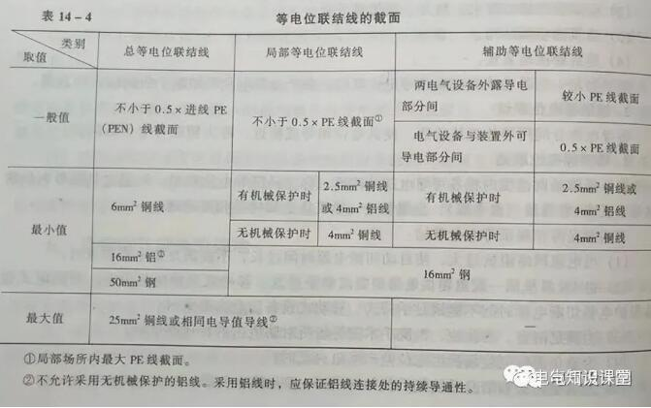

****2、等电位联结线的安装****

**（1）金属管道上的阀门、仪表等装置需加跨接线连成电气通路。**

**（2）煤气管入户处应插入一绝缘段（如在法兰盘间插入绝缘板），并在此绝缘段两端跨接火花放电间隙，由煤气公司实施。**

**（3）导体间的连接可根据实际情况采用焊接或螺栓连接，要求做到连接可靠。**

**（4）等电位联结线应有黄绿相间的色标，在总等电位联结端子板上刷黄色底漆并作黑色“接地”标记。**

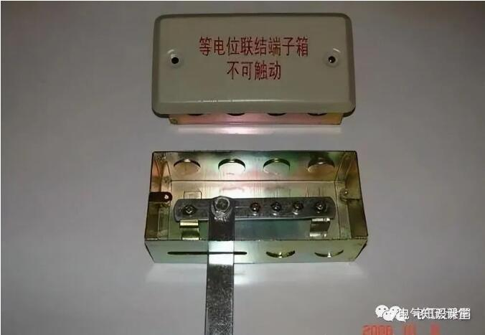

**▶ 05 等电位联结的相关检查和测试**

**（1）根据IEC6036-6-61《建筑物电气装置第6-6-6l部分：检验一初检》有关规定，测试应采用空载电压4～24V直流或交流电源，测试电流不小于0.2A，电压太低，电流太小时测得的接触电阻增大，检测结果不准确。并要求等电位联结端子板与等电位联结范围内的金属管道等金属末端之间的电阻不超过3Ω。目前市场上已经有专用的等电位联结电阻测量仪。**

**（2）现场没有专用的局部等电位测试仪时，可以用伏安法进行测量。伏安法测电阻的原理是电路的欧姆定律R=啪。利用伏安法测电阻时，为了减小测量误差，电路的连接方法通常有两种：电流表外接法和电流表内接法。**

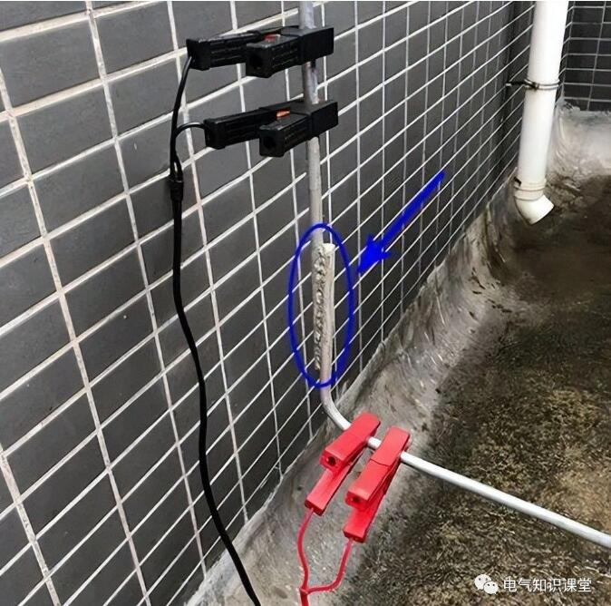

**若电压表内阻Rv>>Rx时，电压表分流作用小，应采用电流表外接法（这种方法测量结果R涮真实）。若Rx>电流表内阻RA，电流表的分压作用小，应采用电流表内接法（这种方法测量结果R涮>R直空）。通常情况下直流电流表内阻为50～200Ω，电压表内阻为5～20kΩ所以笔者推荐采用电流表外接法。**

**同时注意应通过改变电压的数值多次测量求取平均值作为实测电阻。测试时间一般在所有电位连接完成后进行。**

**但是在粗装修工程中若局部等电位的施工仅采用从底板钢筋焊接引出圆钢预留至连接点的方法时，则应在混凝土隐蔽之前进行测量，这时可测量LEB箱预留圆钢和连接点预留圆钢之间的电阻，只有电阻达到要求后才可以进行隐蔽。若达不到这个要求则可以通过预埋PVC管，更换PE线重新连接等方法进行纠正。**